АНАЛИТИЧЕСКАЯ СПРАВКА

по проведению Единого родительского дня
«Гражданско-патриотическое воспитание детей дошкольного возраста
и просвещение родителей (законных представителей), 300-летие Перми»
в филиале МБОУ «Гуринская СОШ» «Детский сад д.Мижуева»
1. Приказ директора МБОУ «Гуринская СОШ» от 16.11.2023г. № 402 о проведении Единого родительского дня в детском саду.
2. Цель: содействие повышения уровня информированности родителей (законных представителей) и детей дошкольного возраста по вопросам гражданско-патриотического воспитания детей в семье с учетом региональных особенностей Пермского края.

3. Количество участников: детей – 23, педагогов -2, родителей – 6.

4. Краткий обзор современных интересных практик взаимодействия участников образовательных отношений (родители (законные представители), дети, педагоги, иные участники).
4.1.Экскурсия к памятнику защитника Отечества и в парк около памятника.
4.2. Виртуальное путешествие по улицам родного села – презентация «Моя малая родина».
4.3. Презентация «Герой нашего времени», знакомство с орденоносцем-афганцем Кетовым С.А. – дедушкой воспитанника Кетова Павла.
4.4.Буклет «Краевой столице – 300 лет».
5. «Виртуальное путешествие по улицам родного села»
Программное содержание:
- Познакомить (вспомнить) с интересными местами своего села.
- Воспитывать любовь к родному селу.
- Развивать коммуникативные навыки детей, содействовать сплочению детского коллектива.
Предварительная работа:
- дети должны узнать от родителей, почему так называется улица, на которой они живут.
Оборудование: ноутбук, проектор, презентация «Моя малая родина».

6. Фото-обозрение (не более чем из 10 снимков).
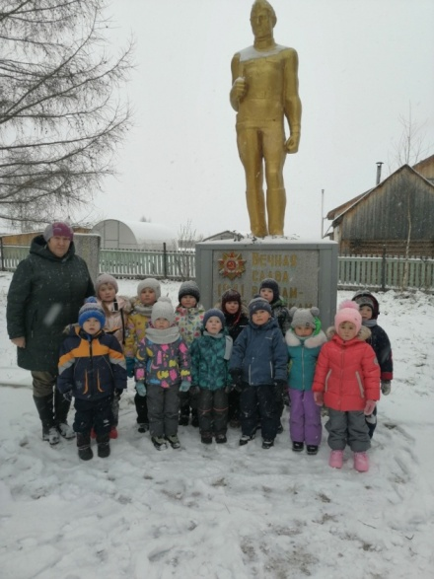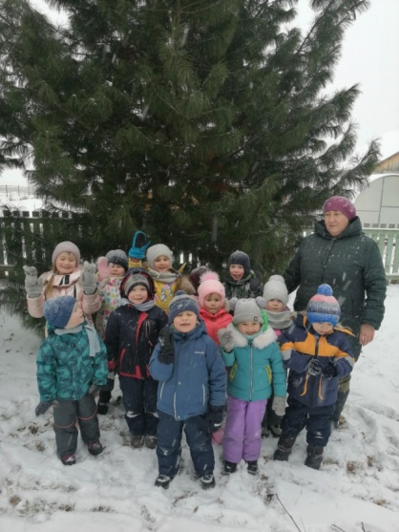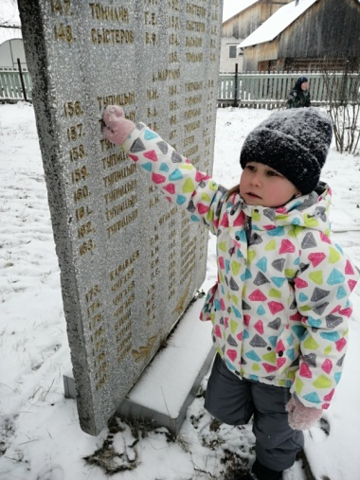

Экскурсия к памятнику

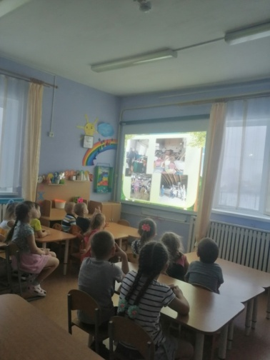
Виртуальная экскурсия «Моя малая родина»

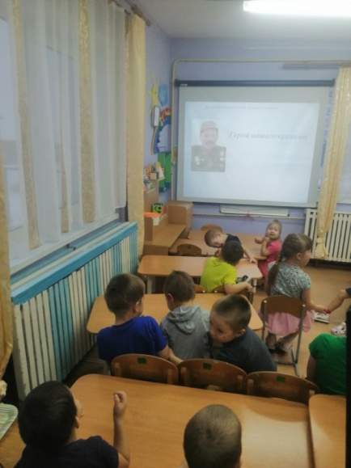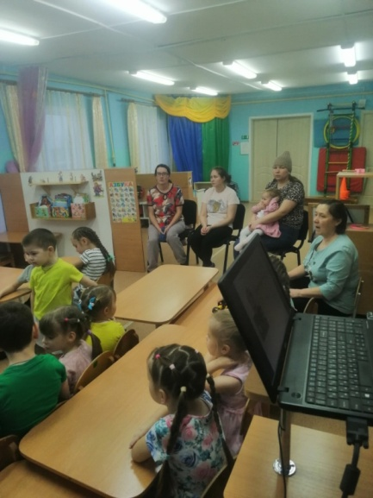
Презентация «Герой нашего времени»

Буклет
Филиал МБОУ «Гуринская СОШ»
«Детский сад д.Мижуева»

Краевой столице - 300 лет

Воспитатель Кетова М.В.
родители

2023

